Новогодняя Ночь в ресторане "Старая Таможня"
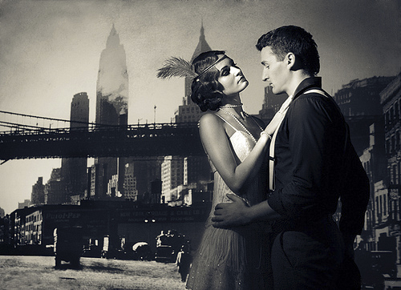
Новый год «Золотой век» Голливуда – это
роскошные туалеты дам и господ, помпезное
убранство ресторана, блистательные
постановки бродвейских мюзиклов, и воздух,
опьяняющий, ароматами дорогого шампанского и духов.
Вы окунетесь в роскошь и блеск золотых 20ых, в эпоху джаза, бродвейских шоу, причесок «alla garconne» и эпатажных нарядов. Эпоху Марлен Дитрих и Скота Фицджеральда

В программе вечера:
- Выступление блистательного Чарли Чаплина
- Зажигательный степ
- Таинственная микромагия
- Фееричные бродвейские постановки
- Jazz band Calipso
- Искрометные шоу мюзиклов
- Антураж золотых двадцатых
- Стилистическая фотосессия

Весь вечер с вами неподражаемый ведущий Джонни Диллинджер

НОВОГОДНЕЕ МЕНЮ:

1) Твистер (лосось с кремом из авокадо и хрена)

2) Морская галька (камень из сыра пармезан, ракушка из топинамбура)

3) Мандарин (парфе из утиной печени и мандарина)

4) Пуансеттия (пельмени из глухаря)

5) Фиалки в снегу (морской черт, запеченный с мидиями под шубой из козьего молока)
6) Хурма (сорбе из хурмы в карамели)

7) Виниловая пластинка (филе оленя с белыми грибами и пюре из имбиря и тыквы)

8) Фруктовый сбор (сыр Mont D’or с теплой грушей и желе из яблок)

9) Гроздь винограда (карамельные шары с желе из сотерна из апельсинов и японских лимонов)

Время проведения: с 21.30 до 06.00 часов
Место проведения: Санкт-Петербург, Таможенный переулок д.1
Билеты по предварительной продаже, стоимость от 9 до 15 тысяч рублей.
Количество гостей ограничено

Dresscode: coctail с элементами шика Америки 1920-ых.

Количество мест ограничено
Звоните и бронируйте по телефону 951-20-20,327-89-80

